T3SDM
Triumph Speed Triple T509/955i
2002-2004

Kit pro levou stranu |  |  |  |  | Kit pro pravou stranu
ID | Popis | Kat.číslo | Počet |  |  | ID | Popis | Kat.číslo | Počet
1 | Dural. adaptér pod slider | 537/B | 1 |  |  | 1 | Dural. adaptér pod slider | 537/B | 1
2 | Dural. váleček d=40mm | 12 | 1 |  |  | 2 | Dural. váleček d=40mm | 12 | 1
3 | Duralový adaptér (levý) | 619 | 1 |  |  | 3 | Duralový adaptér (pravý) | 620 | 1
4 | Podložka M12 | 803 | 1 |  |  | 4 | Podložka M12 | 803 | 2
5 | Šroub M12x40x1,25mm | 933 | 1 |  |  | 5 | Šroub M12x65mm | 963 | 1
6 | Šroub M10x65mm | 943 | 1 |  |  | 6 | Šroub M10x65mm | 943 | 1
7 | Nerezový šroub M6x20mm | 1024 | 2 |  |  | 7 | Nerezový šroub M6x20mm | 1024 | 2
8 | Nerezová podložka M6 | 1023 | 2 |  |  | 8 | Nerezová podložka M6 | 1023 | 2
9 | Podložka M10 – pérová | 801 | 1 |  |  | 9 | Podložka M10 – pérová | 801 | 1
 |  |  |  |  |  | 10 | Matice M12 (pojistná) | 811 | 1

ID2
ID2
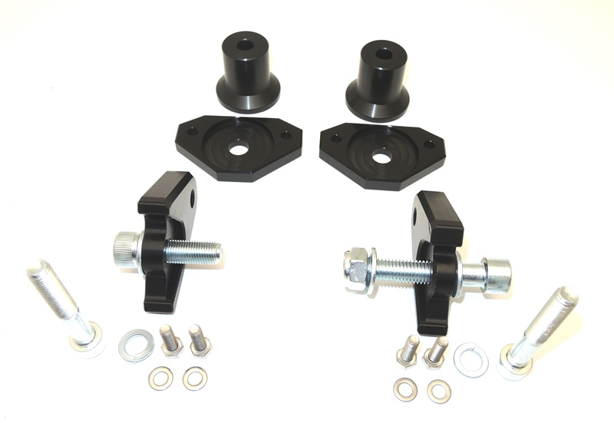
ID1
ID7
Levý adapér ID.3
Pravý adaptér ID.3
ID1
ID4
ID4
ID5
ID5
ID6
ID6
ID7
ID8
ID8
ID9
ID9
ID10

Montáž - levá strana:

- Demontujte orginální šroub M12 z rámu motocyklu.
- Přišroubujte duralový adaptér (ID3) na rám motocyklu pomocí šroubu M12 (ID5). Nezapomeňte na podložku M12 (ID4).
- Nyní vezměte duralový adaptér pod slider (destička, ID1) a duralový váleček (ID2)
- Šroubem M10 (ID6) a pérovou podložkou M10 (ID9) namontujte na duralový adaptér
- Vezměte slider a namontujte ho šrouby M6 (ID7) s podložkami (ID8) na duralový adaptér pod slider.

Montáž - pravá strana:

- Demontujte origninální šroub M12 z rámu motocyklu.
- Připevněte duralový adaptér (ID3) k rámu motocyklu pomocí šroubu M12 (ID5) a pojistné matice M12 (ID11). Nezapomeňte na 2 podložky M12 (ID4).
- Nyní vezměte duralový adaptér pod slider (destička, ID1) a duralový váleček (ID2)
- Šroubem M10 (ID6) a pérovou podložkou M10 (ID9) namontujte na duralový adaptér
- Vezměte slider a namontujte ho šrouby M6 (ID7) s podložkami (ID8) na duralový adaptér pod slider.

Upozornění: na závity všech šroubů doporučujeme použít pojistné lepidlo středně silné (modré barvy).

ILUSTRAČNÍ FOTO MÍSTA MONTÁŽE

